**Práctica 2 - Nonograma**

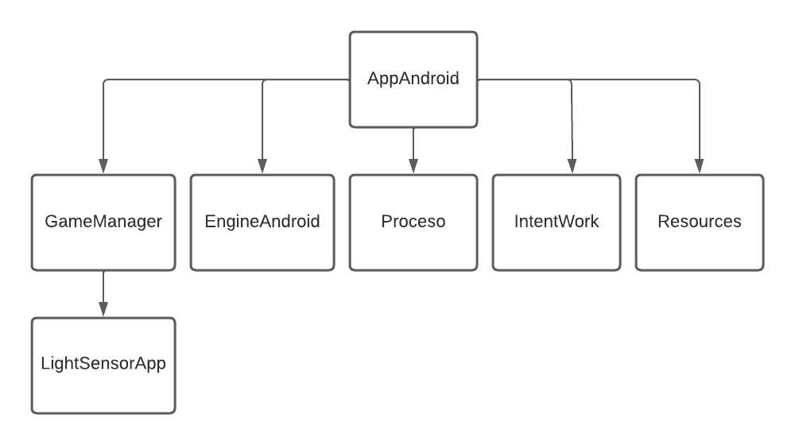**ARQUITECTURA DE CLASES**

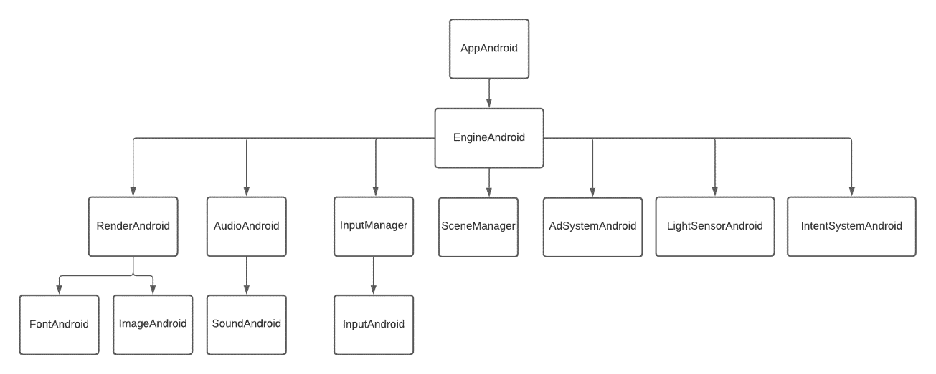

**RECOMPENSAS**

Las recompensas disponibles para el jugador son varias paletas que cambian el tema de la aplicación, permitiendo que esta se vea más bonita y colorida. Para desbloquearlas el jugador debe gastar las monedas que gana al pasarse un nivel.

Además, el número de vidas en el nivel puede aumentar a cambio de ver un anuncio.

También se le ofrece al jugador, cuando ha ganado un nivel, compartir y alardear su logro a través de Twitter, lo cual, si satisface al usuario, puede suponer también una recompensa.

**USO DEL SENSOR**

Hemos utilizado el sensor de luz, que capta cambios de luz en el dispositivo, de manera que si tras un cambio de luz, el sensor capta menos de 50 luxes, cambia el tema de la aplicación a una versión de noche de cada una. Siendo más oscura y gentil para los ojos.

**ESCENAS**

El juego cuenta con una escena inicial con el título del juego, una escena de selección entre modos de juego aleatorio o por temas, y la tienda de paletas. Si eliges jugar en modo aleatorio, se te cargará un tablero del tamaño que hayas elegido justo antes, con solución aleatoria. Sin embargo, si juegas por temas podrás escoger una categoría con varios niveles que se van desbloqueando según vas avanzando, y también habrá otras categorías sin desbloquear, para poder jugarlas deberás primero acabar todos los niveles de categorías anteriores.

**JUEGO**

El juego consiste en niveles clásicos de nonogramas, pero tienes 3 vidas. Si te equivocas de casilla pierdes una vida. Si pierdes todas, pierdes el nivel y tendrás que volver a empezar.

Si no has terminado el nivel y sales de la escena, habrá persistencia, y se guardará el progreso del nivel hasta donde avanzaste.